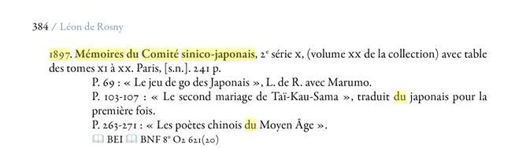

1897 Mémoires du Comité sinico-japonais, 2e série x, (volume xx de la collection) avec table des tomes XI à XX. Paris, [. s.n]. 241p,

P69 : « Le jeu de go des Japonais, L. de R. avec Marumo.

P103-107 : «  Le second mariage de Taï-Kau-Sama » traduit du japonais pour la première fois.